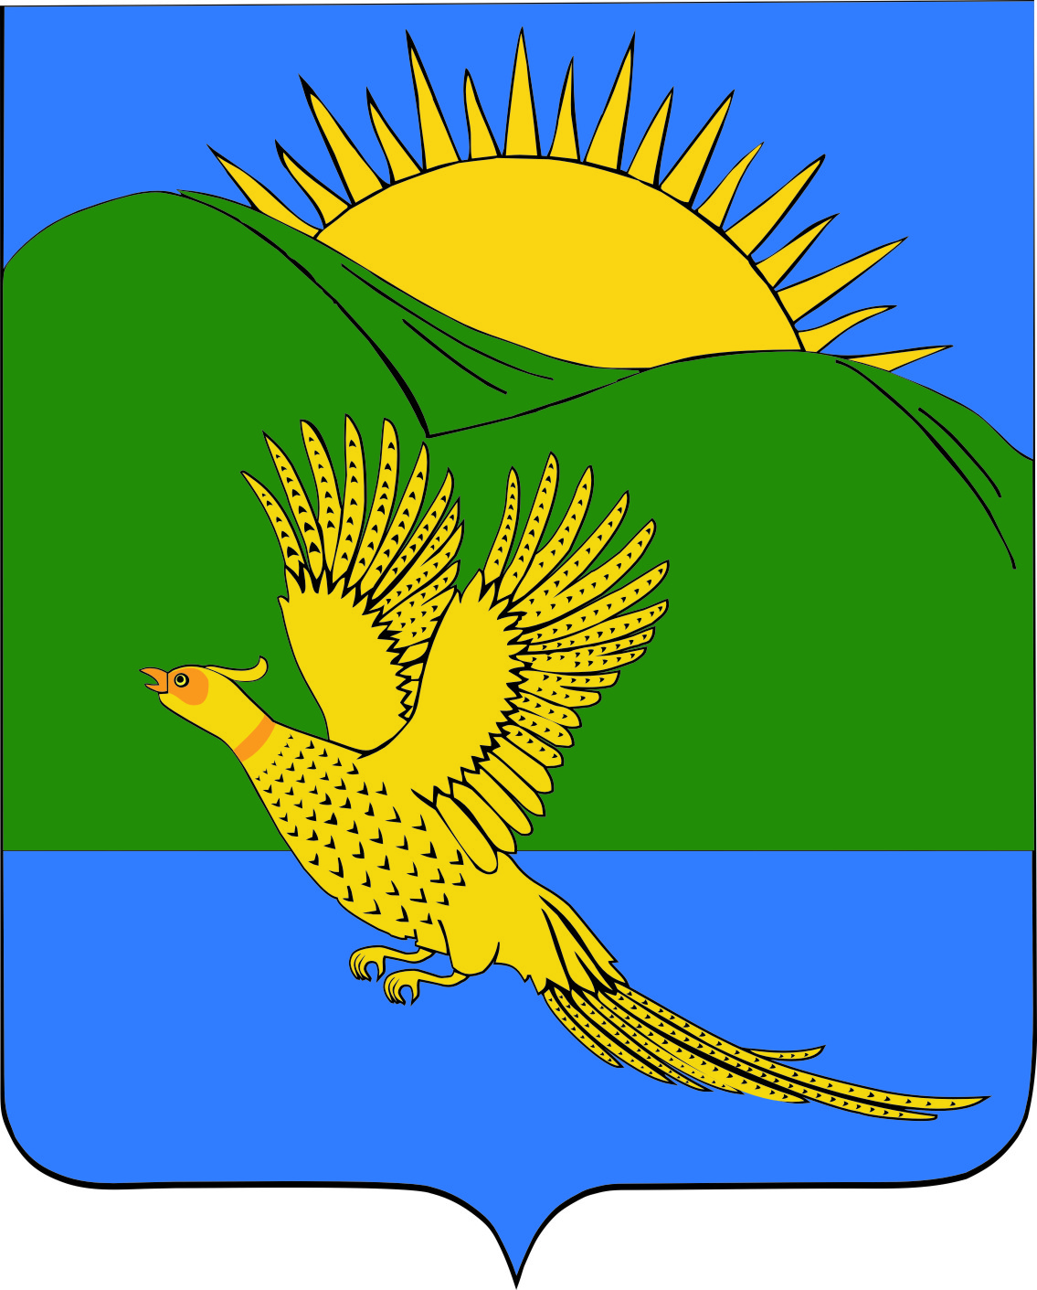 ПРОЕКТ

ДУМА
ПАРТИЗАНСКОГО МУНИЦИПАЛЬНОГО РАЙОНА
ПРИМОРСКОГО КРАЯ

РЕШЕНИЕ
село Владимиро-Александровское
__.07.2019 № ___
О Положении об осуществлении муниципального жилищного контроля на территории Партизанского муниципального района

В целях приведения муниципального правового акта в соответствие с Жилищным кодексом Российской Федерации, Федеральными законами от 06.10.2003 №131-ФЗ "Об общих принципах организации местного самоуправления в Российской Федерации", от 26.12.2008 № 294-ФЗ "О защите прав юридических лиц и индивидуальных предпринимателей при осуществлении государственного контроля (надзора) и муниципального контроля", Законом Приморского края от 08.10.2012 № 100-КЗ "Об отдельных вопросах осуществления муниципального жилищного контроля на территории Приморского края", приказом государственной жилищной инспекции Приморского края от 25.01.2013 № 51-09-19 "Об утверждении административного регламента взаимодействия государственной жилищной инспекции Приморского края с органами местного самоуправления Приморского края, уполномоченными на осуществление муниципального жилищного контроля, при организации и осуществлении муниципального жилищного контроля", руководствуясь Уставом Партизанского муниципального района, Дума Партизанского муниципального района

РЕШИЛА:

1. Принять муниципальный правовой акт «Положение об осуществлении муниципального жилищного контроля на территории Партизанского муниципального района» (прилагается).

2. Направить муниципальный правовой акт главе Партизанского муниципального района для подписания и официального опубликования.

3. Признать утратившим силу решение Думы Партизанского муниципального района от 26.12.2014 № 134 «О Положении об осуществлении муниципального жилищного контроля на территории Партизанского муниципального района».

4. Настоящее решение вступает в силу со дня его официального опубликования.

Председатель Думы А.В. Арсентьев

Муниципальный правовой акт ПРОЕКТ

Положение
об осуществлении муниципального жилищного контроля
на территории Партизанского муниципального района

Принят решением
Думы Партизанского муниципального района от __.07.2019 № ___

1. Общие положения

1.1. Настоящее Положение разработано в соответствии с Жилищным кодексом Российской Федерации, Федеральными законами от 06.10.2003 № 131-ФЗ «Об общих принципах организации местного самоуправления в Российской Федерации», от 26.12.2008 № 294-ФЗ «О защите прав юридических лиц и индивидуальных предпринимателей при осуществлении государственного контроля (надзора) и муниципального контроля», Законом Приморского края от 08.10.2012 № 100-КЗ «Об отдельных вопросах осуществления муниципального жилищного контроля на территории Приморского края», приказом государственной жилищной инспекции Приморского края от 25.01.2013 № 51-09-19 «Об утверждении административного регламента взаимодействия государственной жилищной инспекции Приморского края с органами местного самоуправления Приморского края, уполномоченными на осуществление муниципального жилищного контроля, при организации и осуществлении муниципального жилищного контроля», Уставом Партизанского муниципального района и устанавливает полномочия органов местного самоуправления Партизанского муниципального района по осуществлению муниципального жилищного контроля.
1.2. В настоящем Положении под муниципальным жилищным контролем понимается деятельность органов местного самоуправления Партизанского муниципального района, уполномоченных на организацию и проведение на территории Партизанского муниципального района проверок соблюдения юридическими лицами, индивидуальными предпринимателями и гражданами обязательных требований, установленных в отношении муниципального жилищного фонда федеральными законами и законами Приморского края в области жилищных отношений, а также муниципальными правовыми актами.
1.3. Понятия и термины, применяемые в настоящем Положении, применяются в значениях, определенных Жилищным кодексом Российской Федерации и иными федеральными законами, регулирующими правоотношения при осуществлении государственного жилищного надзора и муниципального жилищного контроля.
1.4. Муниципальный жилищный контроль на территории Партизанского муниципального района осуществляется уполномоченными органами местного самоуправления (далее - органы муниципального жилищного контроля) в порядке, установленном настоящим Положением.
1.5. Предметом муниципального жилищного контроля является соблюдение юридическими лицами, индивидуальными предпринимателями и гражданами обязательных требований, установленных федеральными законами и законами Приморского края в области жилищных отношений, а также муниципальными правовыми актами органов местного самоуправления Партизанского муниципального района (далее - обязательные требования), в отношении муниципального жилищного фонда, в том числе к:
- его сохранности и использованию по назначению;
- обеспечению его надлежащего состояния;
- порядку осуществления перепланировки и (или) переустройства помещений в многоквартирном доме;
- своевременности и полноте внесения пользователями (нанимателями), проживающими в помещениях муниципального жилищного фонда, платы за жилое помещение и коммунальные услуги.
1.6. Должностные лица органа муниципального жилищного контроля являются муниципальными жилищными инспекторами.

2. Полномочия органов местного самоуправления

Партизанского муниципального района по осуществлению

муниципального жилищного контроля

2.1. К полномочиям Думы Партизанского муниципального района относятся:
- принятие нормативных правовых актов, регулирующих отношения, возникающие в связи с осуществлением муниципального жилищного контроля на территории Партизанского муниципального района.
- утверждение расходов местного бюджета на очередной финансовый год на осуществление полномочий по муниципальному жилищному контролю.
2.2. К полномочиям администрации Партизанского муниципального района относятся:
- организация и осуществление муниципального жилищного контроля на территории Партизанского муниципального района;
- организация и осуществление государственного жилищного надзора в случае наделения органов местного самоуправления Партизанского муниципального района соответствующими полномочиями;
- определение уполномоченного органа муниципального жилищного контроля;
- разработка административного регламента осуществления муниципального жилищного контроля;
- разработка ежегодного плана проведения плановых проверок;
- организация и проведение мониторинга эффективности муниципального жилищного контроля;
- взаимодействие с органами государственной власти, организациями, в том числе общественными объединениями, иными некоммерческими организациями, советами многоквартирных домов, а также другими заинтересованными лицами, являющимися субъектами общественного жилищного контроля;
- обращение в суд в случаях и порядке, установленных законодательством Российской Федерации;
- иные полномочия, предусмотренные законодательством Российской Федерации.
2.3. Орган муниципального жилищного контроля взаимодействует с органом исполнительной власти Приморского края, уполномоченным на осуществление государственного жилищного надзора в порядке, установленном Законом Приморского края от 08.10.2012 № 100-КЗ «Об отдельных вопросах осуществления муниципального жилищного контроля на территории Приморского края».
2.6. Орган муниципального жилищного контроля взаимодействует с саморегулируемыми организациями по вопросам защиты прав их членов при осуществлении муниципального контроля.

3. Порядок осуществления муниципального жилищного контроля

3.1. Муниципальный жилищный контроль на территории Партизанского муниципального района осуществляется в формах и порядке, установленном законами и иными правовыми актами Российской Федерации и Приморского края, а также настоящим Положением.
3.2. Порядок осуществления муниципального жилищного контроля включает в себя следующие этапы:
планирование проведения плановых проверок;
издание распоряжения органа муниципального жилищного контроля о проведении проверки;
предварительное уведомление лица, в отношении которого осуществляется муниципальный жилищный контроль, о проведении проверки;
ознакомление лица, в отношении которого осуществляется муниципальный жилищный контроль, с распоряжением о проведении проверки, административным регламентом, иными документами, регламентирующими проведение контрольных мероприятий;
запрос органом муниципального жилищного контроля информации и документов, необходимых для проведения проверки;
проведение контрольных мероприятий (обследование жилых помещений муниципального жилищного фонда, исследование и экспертиза документов, иные мероприятия);
оформление результатов проверок;
выдача предписания о прекращении нарушений обязательных требований, устранении выявленных нарушений, проведении мероприятий по обеспечению соблюдения обязательных требований в случае выявления нарушений.
3.3. Плановые проверки проводятся на основании ежегодно разрабатываемого плана, утверждаемого главой администрации Партизанского муниципального района и размещаемого на официальном сайте администрации Партизанского муниципального района в сети Интернет. Ежегодный план может доводиться до сведения заинтересованных лиц иным доступным способом.
Разработка, согласование, утверждение ежегодного плана, включение в него проверок осуществляется в соответствии с Жилищным кодексом Российской Федерации и Федеральным законом от 26.12.2008 № 294-ФЗ «О защите прав юридических лиц и индивидуальных предпринимателей при осуществлении государственного контроля (надзора) и муниципального контроля».
3.4. Внеплановые проверки проводятся по основаниям, установленным Жилищным кодексом Российской Федерации и Федеральным законом от 26.12.2008 № 294-ФЗ «О защите прав юридических лиц и индивидуальных предпринимателей при осуществлении государственного контроля (надзора) и муниципального контроля». В случаях, установленных указанными законами, внеплановая проверка проводится после предварительного согласования с органами прокуратуры.
3.5. Проверка в отношении лиц, являющихся членами саморегулируемой организации, проводится с обязательным уведомлением саморегулируемой организации в целях обеспечения возможности участия или присутствия ее представителя при проведении плановой проверки, а также с учетом иных специальных требований, установленных Федеральным законом от 26.12.2008 № 294-ФЗ «О защите прав юридических лиц и индивидуальных предпринимателей при осуществлении государственного контроля (надзора) и муниципального контроля».
3.6. Распоряжения о проведении проверок, акты проверок составляются по типовым формам, утвержденным федеральным органом исполнительной власти, уполномоченным Правительством Российской Федерации.

4. Финансовое обеспечение по осуществлению муниципального

жилищного контроля на территории Партизанского

муниципального района

Финансирование деятельности по осуществлению муниципального жилищного контроля и его материально-техническое обеспечение осуществляется за счет средств бюджета Партизанского муниципального района.

5. Заключительные положения

5.1. Признать утратившим силу муниципальный правовой акт от 26.12.2014 № 134-МПА «Положение об осуществлении муниципального жилищного контроля на территории Партизанского муниципального района», принятый решением Думы Партизанского муниципального района от 26.12.2014 № 134.

5.2. Настоящий муниципальный правовой акт вступает в силу со дня его официального опубликования.

И.о. главы Партизанского муниципального района Л.В. Хамхоев
__ июля 2019 года
№ ___-МПА

